On a nommé nos serveurs WINSRVGROUP et WINSRVTELECOM.

Après l’installation de l’OS Windows Server 2012, nous avons débutés l’installation du service de contrôleur de domaine.

# I - Contrôleur de domaine :

Nous avons configuré nos noms de domaine : gouybues-telecom.local et gouybues-group.local.

On a ensuite créé nos forêts respectives, les scripts sont disponibles sur <https://github.com/Skeln31/ProjetSysteme>

Celui-ci nous a également installé le service DNS. Il nous suffisait donc de configurer seulement une zone de recherche inversée.

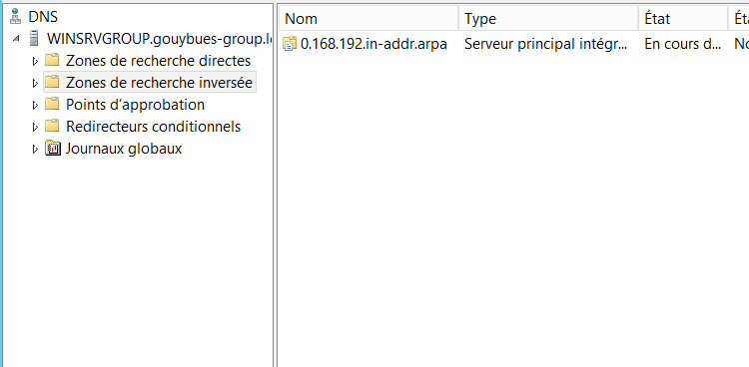

*Fig 1 – Configuration DNS*

# II – DHCP :

Après avoir redémarré notre serveur, nous avons procédé à l’installation du service DHCP.

Nous avons configuré notre nouvelle étendue d’adresses pour 40 postes, l’adresse sera attribuée dynamiquement aux futurs clients de nos domaines respectifs.

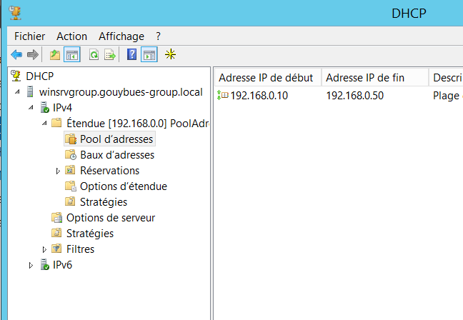

*Fig 2 – Etendue DHCP*

# III – Utilisateurs et Groupes :

Une fois notre contrôleur de domaine opérationnel, nous avons procédé à la création des groupes d’utilisateurs et d’un utilisateur par groupe (1 groupe = 1 service), en nous référant à l’organigramme de l’entreprise Gouybues. Nous avons également créé un groupe composé de tous les services, qui représentera tous les utilisateurs d’un domaine (Group ou Telecom).

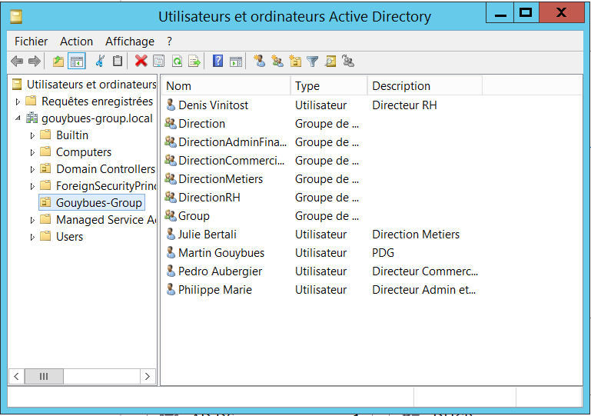

*Fig 3 – Utilisateurs et Groupes*

# IV – Répertoires et Partages :

Après la création des utilisateurs, nous avons commencé la partie partage de répertoires.

Nous avons créé un GPO lié à notre domaine, qui mappe le répertoire T:\ (pour Telecom) et G:\ (pour Group) qui sera partagé à tous les services du domaine.

Ensuite nous avons créé un GPO qui mappe un répertoire pour chaque service dans Share (S:\), nous donnons accès à tous les répertoires au service Direction.

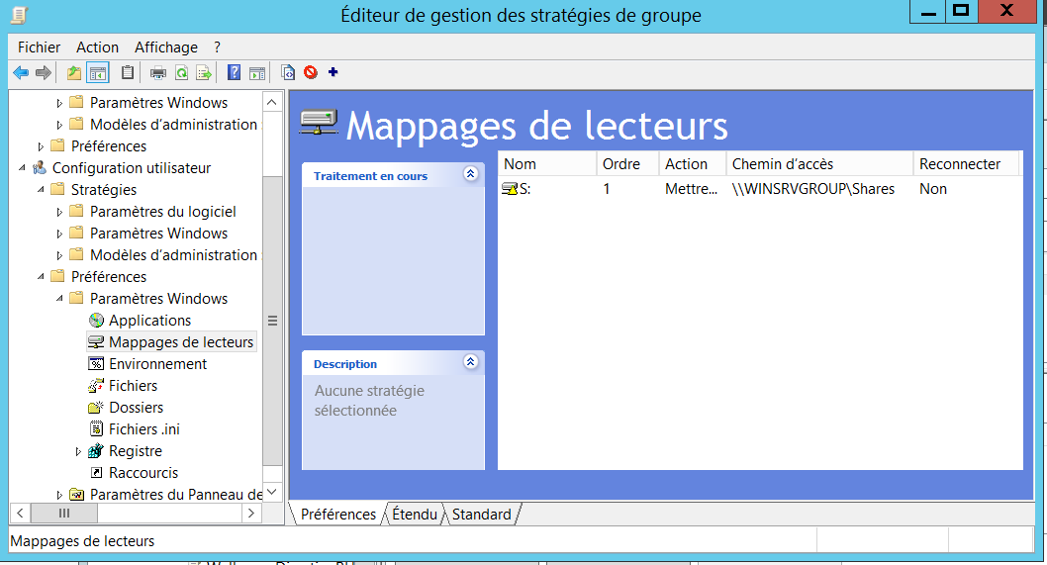

*Fig 4 – Mappage de lecteur*

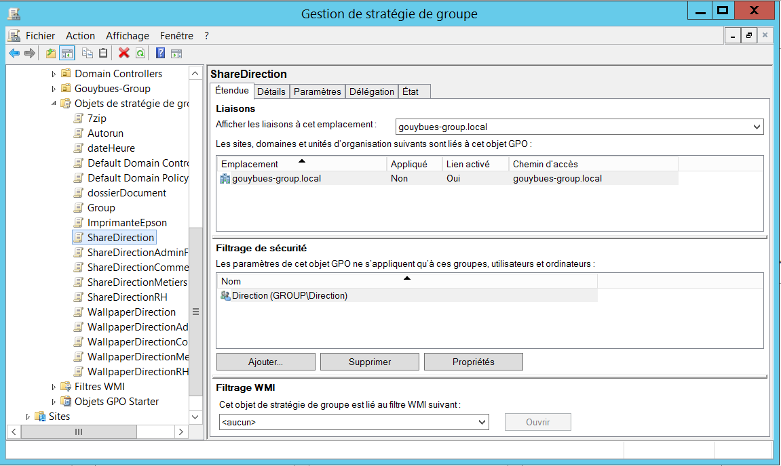

*Fig 5 – Droits mappage*

Pour finir, nous avons créés un dernier GPO qui s’occupe de rediriger le répertoire Documents de chaque utilisateur sur un dossier dédié portant le nom de l’utilisateur sur Share. Il actualise le répertoire de l’utilisateur en temps réel, l’utilisateur aura accès à ses données automatiquement sur n’importe quel poste client du domaine.

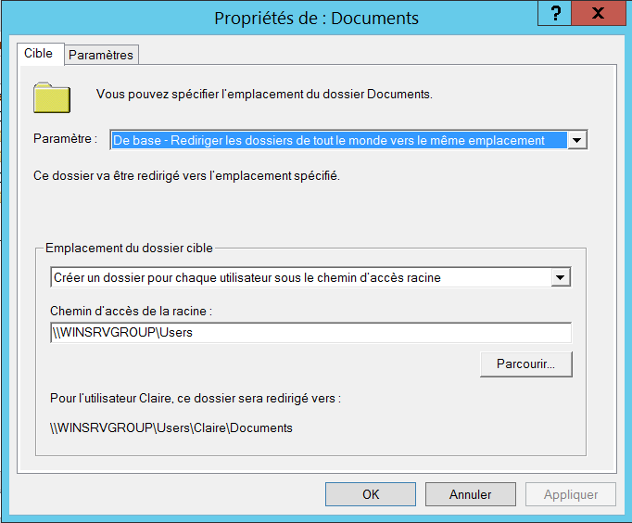

*Fig 6 – Redirection de Documents*

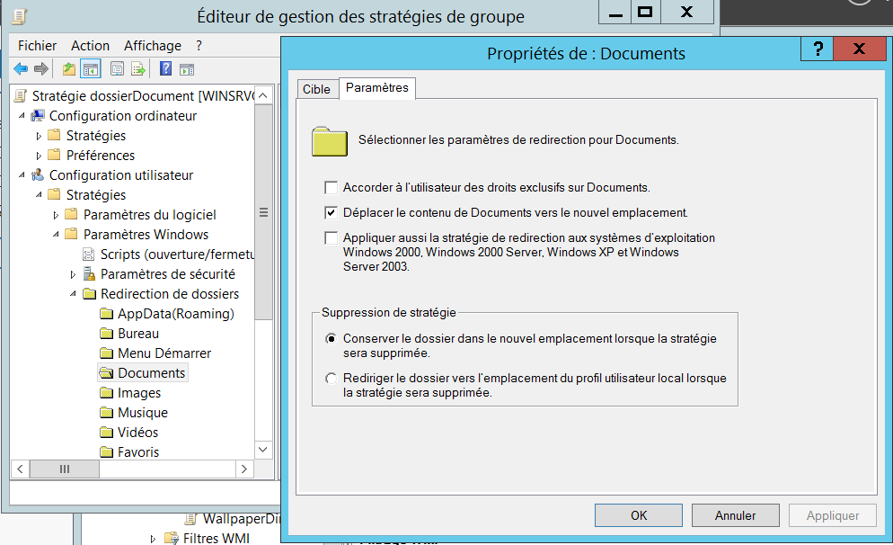

*Fig 7 – Paramètres redirection*

# V – Politique de sécurité des mots de passe :

Une fois les répertoires communs terminés, nous avons créé un PSO (Password Settings Object).

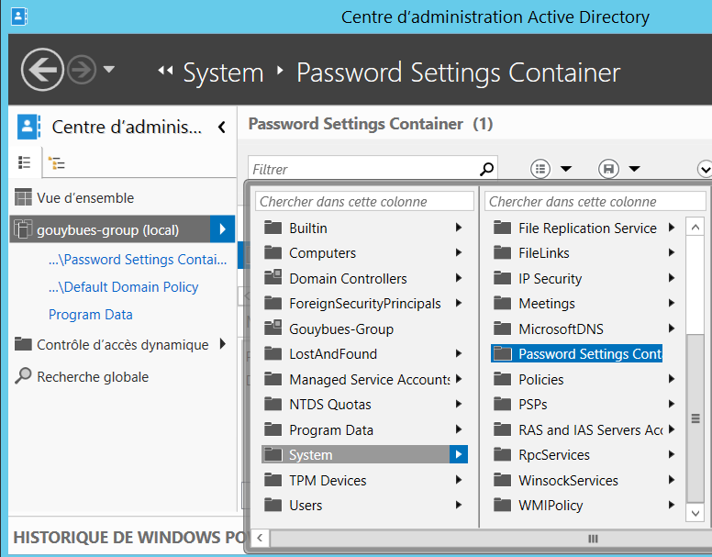

*Fig 8 – Administration Active Directory*

Nous avons activé une longueur minimale de 8 caractères. Nous avons désactivé l’exigence de complexité. Nous demandons à l’utilisateur de modifier son mot de passe tous les 90j. Et en cas de 3 tentatives de connexion échouées, seul un administrateur peut déverrouiller le compte qui est alors verrouillé par sécurité. Ce PSO s’applique à tous les utilisateurs des domaines Telecom et Group.

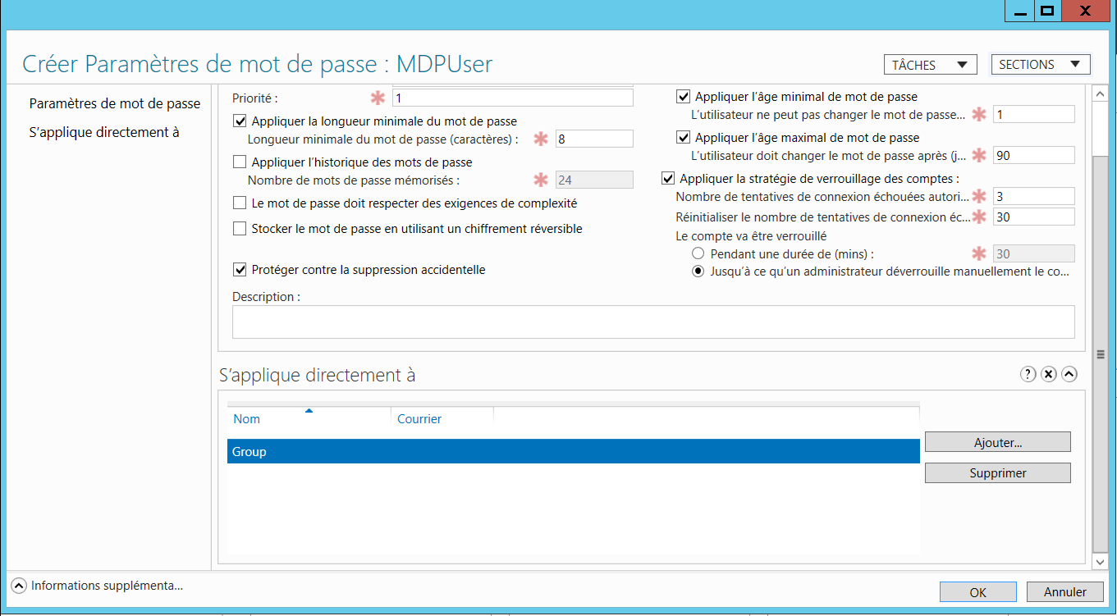

*Fig 9 - PSO*

# VI – Session :

Nous avons créé un GPO pour le déploiement de 7Zip lors d’une ouverture de session s’il n’est pas déjà installé.

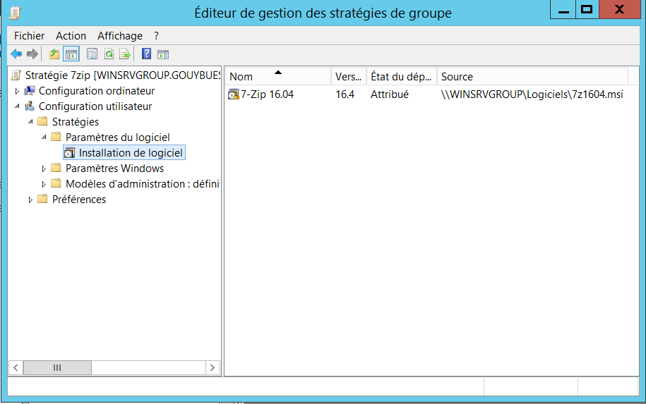

*Fig 10 – Importation de l’installateur de 7Zip*

Nous avons également créé un GPO qui désactive l’exécution automatique d’un périphérique amovible par sécurité. Mais celui-ci ne désactive pas l’accès au périphérique.

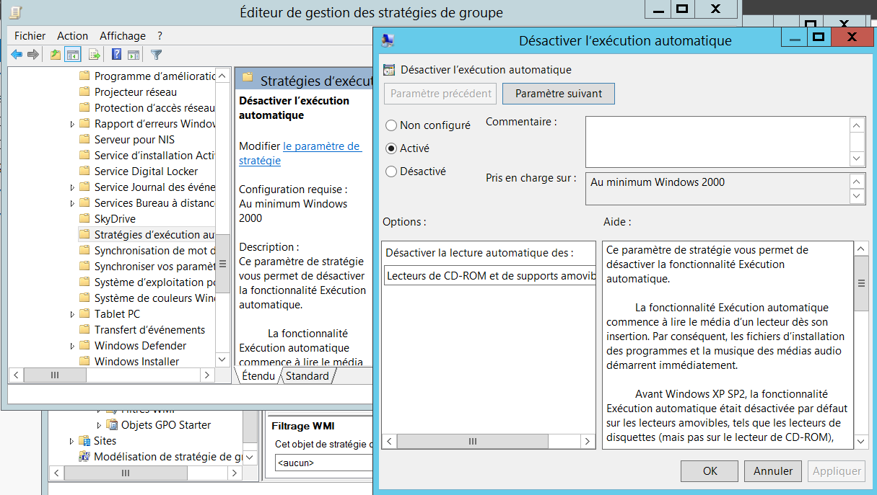

*Fig 11 – Désactivation de l’exécution automatique*

Nous avons enfin créé un GPO par service qui modifie automatiquement le fond d’écran selon le service auquel il est rattaché.

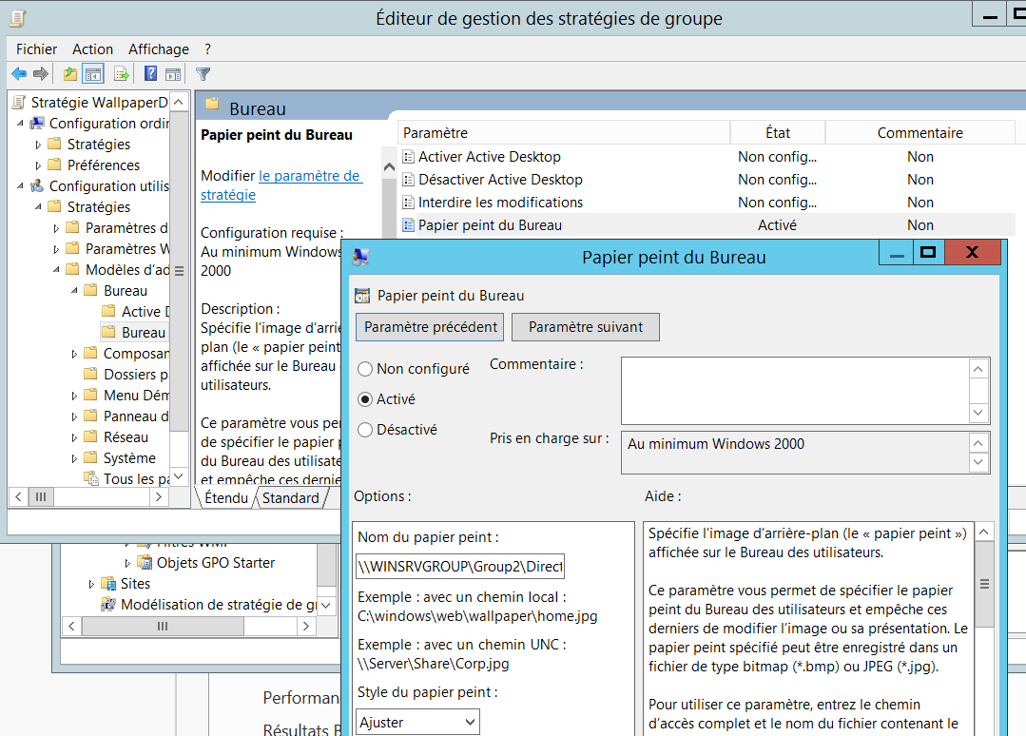

*Fig 12 – Configuration Wallpaper par service*

# VII – Imprimantes :

Enfin, nous avons mis en place un service d’impression en partageant sur le domaine une imprimante et son driver, grâce à l’utilitaire Gestion de l’Impression. Elle sera accessible via le réseau et les drivers s’installeront automatiquement si besoin.

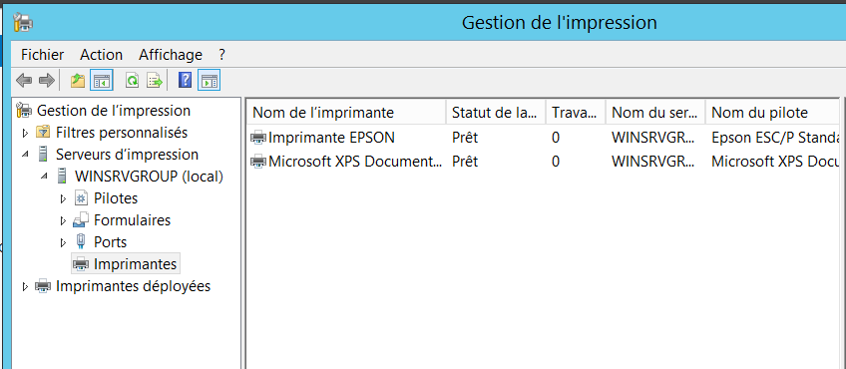

*Fig 13 – Configuration d’imprimantes sur le domaine*

# VIII – Service de déploiement d’images :

Pour pouvoir installer des postes clients à distance, on utilise un service de déploiement d’image. Ce service est séparé en 2 entités :

* WDS
* MDT

Le WDS (Windows Deployment System) permet d’envoyer des images à des machines connectées au réseau via PxE. Il permet à la machine de télécharger une image d’installation et une image de démarrage.

On a donc importé ces 2 images et nous avons liés le WDS à l’Active Directory pour qu’il puisse transférer à tous les clients du réseau.

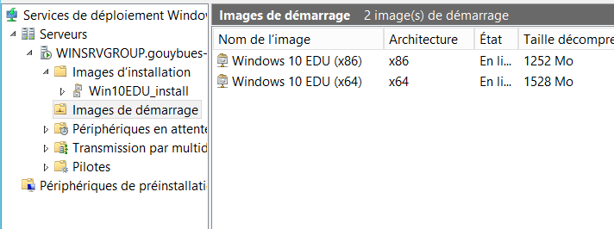



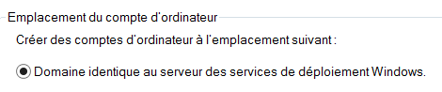

*Fig 14 – Configuration du WDS*

Nous avons aussi créé un compte spécial déploiement, qui nous permet d’avoir les droits pour se connecter et installer l’image. Il est dans le groupe du domaine.

Ensuite, nous utilisons le MDT (Microsoft Deployment Toolkit) pour configurer l’installation et créer une image de démarrage personnalisée.

En effet, grâce au MDT on peut passer les étapes de l’installation et avoir certains paramètres comme la connexion automatique au domaine dès l’installation.

Tout d’abord on a configuré le service :

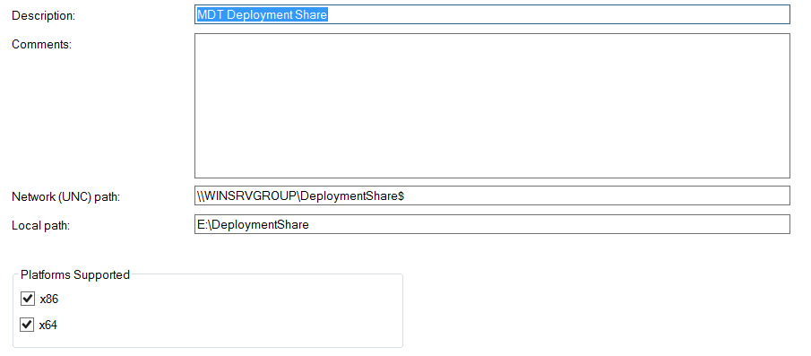

*Fig 15 – Configuration du MDT*

On lui applique un certain nombre de règles :

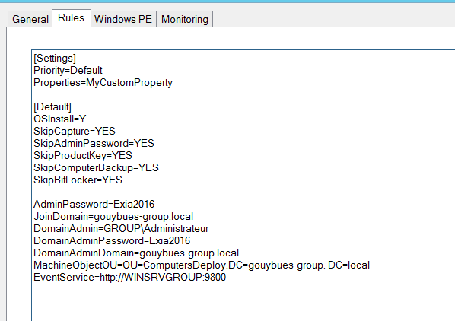

*Fig 16 – Règles du MDT*

Par exemple ici on configure le domaine avec le compte administrateur, et on passe des étapes non nécessaires de l’installation. Tout cela a pour but de gagner du temps et d’automatiser le plus d’éléments.

Il ne faut pas oublier de monter le MDT sur le réseau et d’indiquer son domaine dans le fichier Bootstrap.ini :

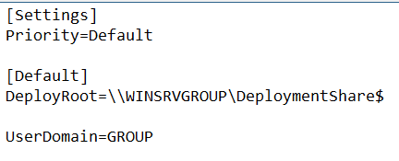

*Fig 17 – Bootstrap.ini*

Une fois tout ceci fait, nous mettons à jour le service, ce qui va nous générer une image de démarrage personnalisée.

Il suffit d’importer cette image de démarrage dans le WDS aux côtés de l’image d’installation.

Quand on lancera le client et qu’il se connectera via PxE, le service MDT lancera notre installation de Windows personnalisée et automatisée.

# IX – Configuration du client pour se connecter au domaine :

Il suffit simplement de se rendre dans le panneau de configuration dans Système.

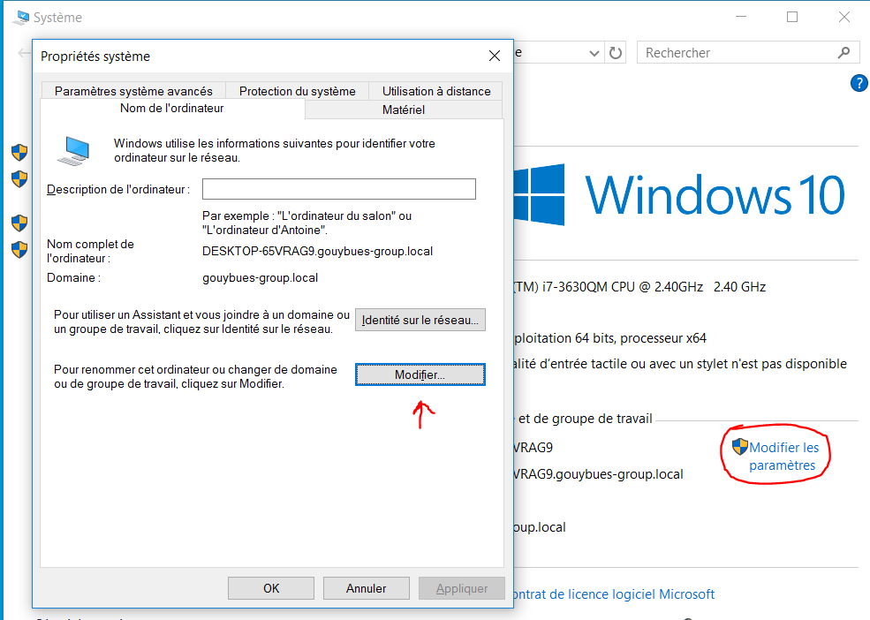

*Fig 18 – Configuration Système pour Domaine*

Ensuite il suffit d’indiquer le domaine et de se connecter avec un compte administrateur du système.

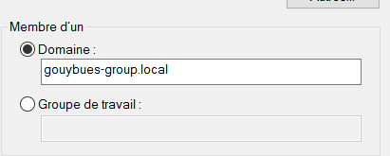

*Fig 19 – Ajout d’un domaine au système*

A présent le client est lié au domaine et ses connexions se feront dessus.